**ĐẠI HỌC QUỐC GIA THÀNH PHỐ HỒ CHÍ MINH**

**ĐẠI HỌC CÔNG NGHỆ THÔNG TIN**

**-KHOA HỆ THỐNG THÔNG TIN-**



**BÁO CÁO ĐỒ ÁN CUỐI KÌ MÔN PHÁT TRIỂN ỨNG DỤNG WEB**

**Đề tài: WEBSITE BÁN CÂY KIỂNG MINI**

**Giáo viên hướng dẫn :**

**Trình Trọng Tín**

**Sinh viên thực hiện:**

***Nguyễn Lê Minh Dương MSSV: 13520146***

***Nguyễn Ân Phúc MSSV: 14520697***

***Lý Hoa Nam MSSV:15520511***

***Trần Kim Liên MSSV: 15520418***

TP. Hồ Chí Minh, ngày 15 tháng 01 năm 2018

**LỜI CẢM ƠN**

Đầu tiên, nhóm tác giả xin gởi lời cảm ơn chân thành đến tập thể quý Thầy Cô Trường Đại học Công nghệ thông tin – Đại học Quốc gia TP.HCM và quý Thầy Cô khoa Hệ thống thông tin đã giúp cho nhóm tác giả có những kiến thức cơ bản làm nền tảng để thực hiện đề tài này.

Đặc biệt, nhóm tác giả xin gửi lời cảm ơn và lòng biết ơn sâu sắc nhất tới thầy Trình Trọng Tín (Giảng viên lý thuyết môn phát triển ứng dụng web).

Thầy đã trực tiếp hướng dẫn tận tình, sửa chữa và đóng góp nhiều ý kiến quý báo giúp nhóm tác giả hoàn thành tốt báo cáo môn học của mình. Trong thời gian một học kỳ thực hiện đề tài, nhóm tác giả đã vận dụng những kiến thức nền tảng đã tích lũy đồng thời kết hợp với việc học hỏi và nghiên cứu những kiến thức mới. Từ đó, nhóm tác giả vận dụng tối đa những gì đã thu thập được để hoàn thành một báo cáo đồ án tốt nhất. Tuy nhiên, trong quá trình thực hiện, nhóm tác giả không tránh khỏi những thiếu sót. Chính vì vậy, nhóm tác giả rất mong nhận được những sự góp ý từ phía Thầy nhằm hoàn thiện những kiến thức mà nhóm tác giả đã học tập và là hành trang để nhóm tác giả thực hiện tiếp các đề tài khác trong tương lai. Xin chân thành cảm ơn quý Thầy !

***Nhóm sinh viên thực hiện***

***Nguyễn Lê Minh Dương***

***Nguyễn Ân Phúc***

***Lý Hoa Nam***

***Trần Kim Liên***

**NHẬN XÉT CỦA GIẢNG VIÊN**

**……………………………………………………………………………………………………………………………………………………………………………………………………………………………………………………………………………………………………………………………………………………………………………………………………………………………………………………………………………………………………………………………………………………………………………………………………………………………………………………………………………………………………………………………………………………………………………………………………………………………………………………………………………………………………………………………………………………………………………………………………………………………………………………………………………………………………………………………………………………………………………………………………………………………………………………………………………………………………………………………………………………………………………………………………………………………………………………………………………………………………………………………………………………………………………………………………………………………………………………………………………………………………………………………………………………………………………………………………………………………………………………………………………………………………………………………………………………………………………………………………………………………………………………………………………………………………………………………………………………………………………………………………………………………………………………………………………………………………………………………………………………………………………………………………………………………………………………………………………………………**

# MỤC LỤC

1. MỞ ĐẦU 5

1.1 Lý do chọn đề tài 6

1.2 Tính năng của WebSite 6

1.4 Đối tượng người dùng 6

2. MÔI TRƯỜNG PHÁT TRIỂN 6

2.1 Công cụ sử dụng 7

2.2 Frameword ..7

2.3 Database ..7

2.6 Sơ đồ website ..7

3.GIAO DIỆN NGƯỜI DÙNG 11

3.1 Trang chủ 11

3.2 Trang sản phẩm theo từng loại 13

3.3 Liên hệ 15

3.4 Giỏ hàng 16

3.5 Đăng nhập 16

4.GIAO DIỆN ADMIN 17

4.1 bảng điều khiển 17

4.2 Báo cáo thống kê 17

4.3 Danh sách sản phẩm 19

4.4 Góp ý khách hàng 20

4. TỔNG KẾT 21

4.1 Kinh nghiệm đạt được 21

3.2 Phương hướng phát triển 21

5. GITHUB 21

# CHƯƠNG 1: TỔNG QUAN ĐỀ TÀI



Giữa cuộc sống ngày càng phát triển, kéo theo nhịp sống của con người trở nên hối hả và bận rộn. Chúng ta dần quên đi những phút giây thư giãn, lắng lại để nhìn ngắm thiên nhiên, giúp tâm hồn trở nên thư thái và nhẹ nhàng hơn.

Vườn Cây Rainbow Garden ra đời với mong muốn sẽ là nơi giải tỏa hết những căng thẳng trong cuộc sống của các bạn. Bằng cách đưa thiên nhiên đến gần với chúng ta hơn, chúng tôi hy vọng sẽ là nơi cung ứng sỉ và lẻ cây cảnh mini nhỏ xinh. Chúng tôi hướng người dùng đến một không gian xanh mát, sáng tạo. Một không gian không còn ồn ào, bụi bặm, stress và rời xa những lo toan của cuộc sống, và cũng hy vọng đây sẽ là những món quà ý nghĩa trao tặng những người thân yêu. Giúp mọi người tìm được nhiều niềm vui, cảm hứng trong công việc; sự lạc quan, tự tin hơn trong cuộc sống.

Song, vì thời gian có hạn, lần đầu làm website nên kĩ năng, kinh nghiệm hầu như không có, khó tránh khỏi sai sót. Vì vậy chúng em rất mong nhận được nhiều ý kiến đóng góp quý báu từ thầy để giúp chúng em hoàn thiện đồ án này hơn.

## 1. 1 Lý do chọn đề tài

Nhịp sống xã hội ngày càng cao, nhu cầu của con người là vô hạn. Cây xanh trở thành người bạn thân thiện với môi trường hoặc là những món quà ý nghĩa. Bên cạnh đó thời gian cũng trở nên rất quý báu với mọi người, nên việc mua sắm trực tiếp qua internet là giải pháp cân thiết nhất.

Nắm được điều đó, chúng em đã tìm hiểu và xây dựng trang web bán cây kiểng mini phục vụ mọi người gần xa.

## 1.2 Tính năng của website

* Cho phép quản trị cập nhật thay đổi thông tin sản phẩm.
* Công cụ tìm kiếm: tra cứu nhanh- giúp khách giảm thời gian truy cập.
* Quản lý số lượt khách truy cập website và số người đang truy cập.
* Giao diện bắt mắt tạo thêm sinh động khi khách viếng thăm.
* Menu để dễ dàng lựa chọn
* Nhiều sản phẩm nội dung cho khách hàng chọn lựa
* Chức năng giỏ hàng giúp khách sản có thể lựa chọn sản phẩm để mua
* Tư vấn giúp khách hàng chọn được dụng cụ phù hợp.

## 1.3 Đối tượng người dùng

Nhân viên văn phòng, sinh viên, giáo viên, tất cả những ai yêu thích cây cảnh thiên nhiên hoặc muốn có cho mình một không gian xanh nơi học tập, làm việc,…

# CHƯƠNG 2: MÔI TRƯỜNG PHÁT TRIỂN

## 2.1Công cụ sử dụng

Hiện nay có rất nhiều ngôn ngữ lập trình web như : ASP,PHP….Tuy nhiên thông qua học tập ở trường, hướng dẫn của giáo viên thì chúng em chọn ngôn ngữ:

* Html
* Css
* Javascript
* Php
* MySql

## 2.2Frameword

 Frameword sử dụng chính: **BOOSTRAP**

## 2.3Database

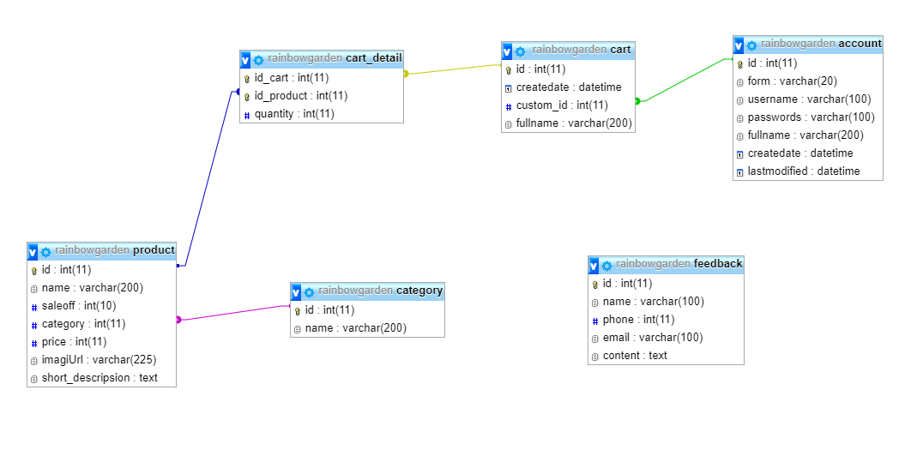

***Bảng: Product***

|  |  |  |
| --- | --- | --- |
| **Thuộc tính** | **Kiểu dữ liệu** | **Ghi chú** |
| Id | Int | Mã sản phẩm |
| Name | Varchar | Tên sản phẩm |
| Saleoff | Int | Khuyến mãi |
| Price | Int | Giá |
| imagUrl | Varchar | Link ảnh |
| Shor_description | Text | Ghi chú sản phẩm |

***Bảng: Account***

|  |  |  |
| --- | --- | --- |
| **Thuộc tính** | **Kiểu dữ liệu** | **Ghi chú** |
| Id | Int | Mã tài khoản |
| Form | Varchar | Loại tài khoản |
| Username | Varchar | Tài khoản |
| Passwords | Varchar | Mật khẩu |
| Fullname | Varchar | Tên tài khoản |
| Createdate | Datatime | Ngày tạo |
| Lastmodfied | Datetime | Ngày cuối cùng đăng nhập |

***Bảng: feedback***

|  |  |  |
| --- | --- | --- |
| **Thuộc tính** | **Kiểu dữ liệu** | **Ghi chú** |
| Id | Int | Mã góp ý |
| Name | Varchar | Tên người góp ý |
| Phone | Int | Số điện thoại |
| Email | Varchar | Email |
| Content | Varchar | Nội dung góp ý |

***Bảng: Cart***

|  |  |  |
| --- | --- | --- |
| **Thuộc tính** | **Kiểu dữ liệu** | **Ghi chú** |
| Id | Int | Mã Giỏ hàng |
| CreateDate | Datetime | Ngày tạo |
| Customer_id | Int | Mã khách hàng (account) |
| Fullname | Varchar | Tên giỏ hàng |

***Bảng: Cart_detail***

|  |  |  |
| --- | --- | --- |
| **Thuộc tính** | **Kiểu dữ liệu** | **Ghi chú** |
| Id_cart | Int | Mã Giỏ hàng |
| Id_product | Int | Mã sản phẩm |
| Quantity | Int | Số lượng sản phẩm |

***Bảng: Category***

|  |  |  |
| --- | --- | --- |
| **Thuộc tính** | **Kiểu dữ liệu** | **Ghi chú** |
| Id | Int | Mã Loại sản phẩm |
| Name | Varchar | Tên loại sản phẩm |

## 2.4Sơ đồ website.

ĐĂNG NHẬP

ADMIN

CLIENT

BẢNG ĐIỀU KHIỂN

TRANG CHỦ

BÁO CÁO THỐNG KÊ

CÂY KHÔNG KHÍ

CÂY HANMADE

CÂY MINI

GÓP Ý CỦA KHÁCH HÀNG

DANH SÁCH SẢN PHẨM

CÂY MINI

CÂY KHÔNG KHÍ

LIÊN HỆ

CÂY HANMADE

# CHƯƠNG 3: GIAO DIỆN NGƯỜI DÙNG

## 3.1Trang chủ

|  |  |
| --- | --- |
| **Chức năng** | **Mô tả** |
| Tìm kiếm | Tìm kiếm sản phẩm dựa vào tên, giá, mã sản phẩm |
| Giỏ hàng | Thanh toán sản phẩm khi mua |
| Phân quyền | Phân quyền người dùng và admin |
| Hiện thị sản phẩm được ưa chuộng nhất | Dựa vào số lượng được mua và sắp xếp giảm dần nó để hiện thị lên trang chủ |

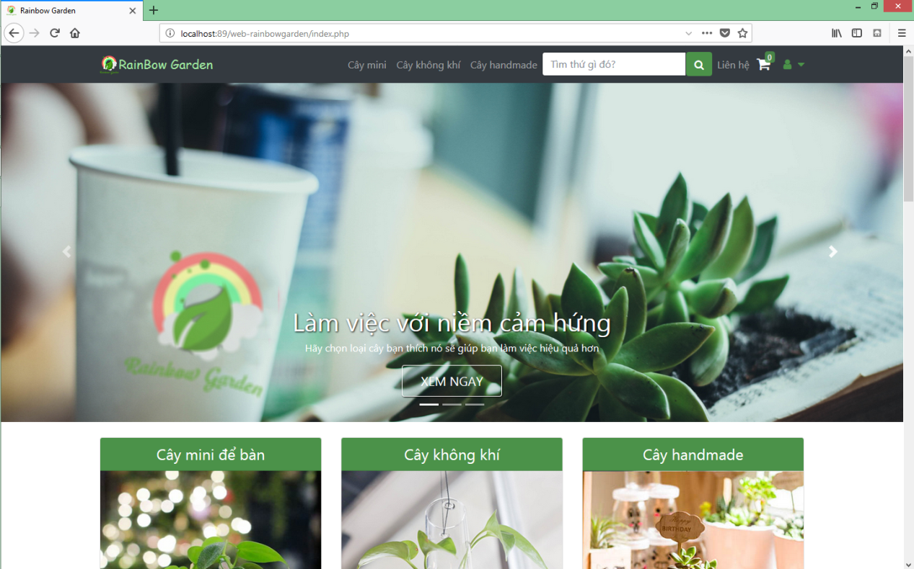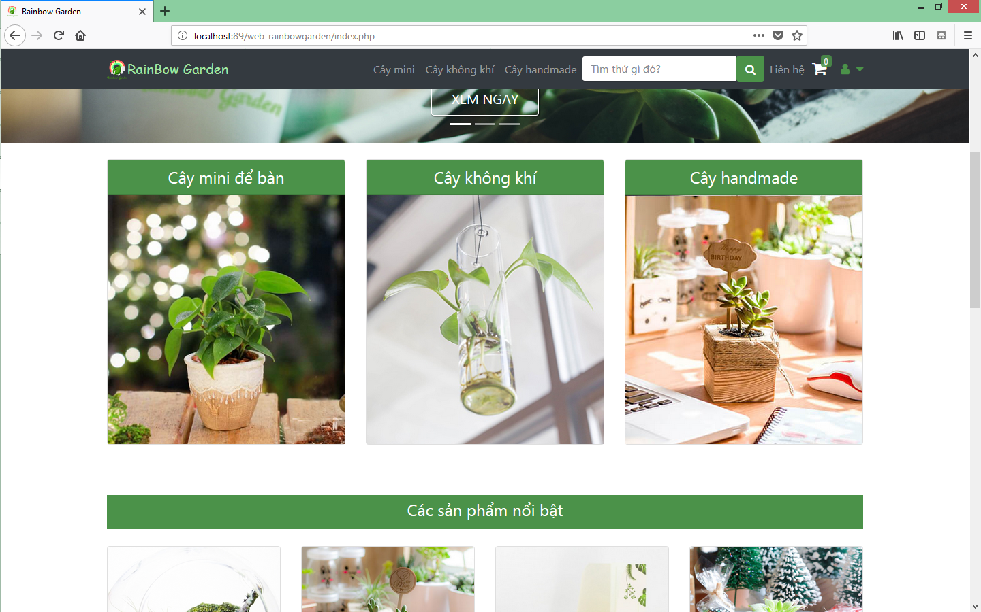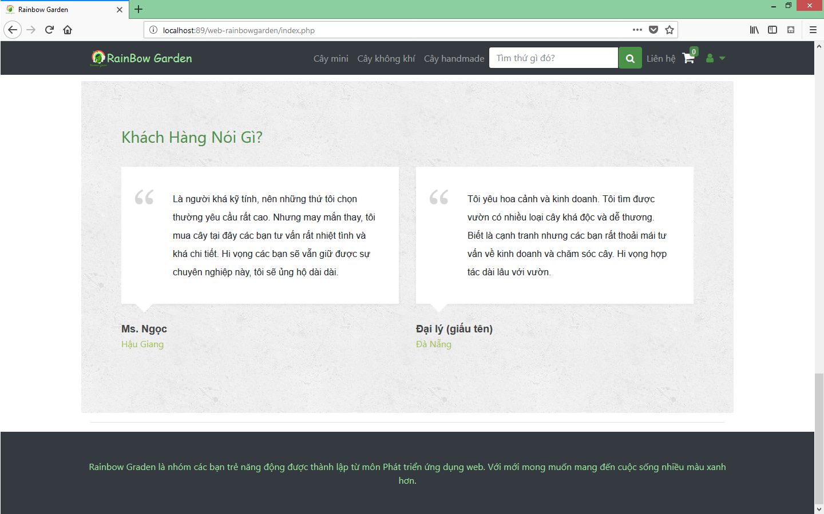

## 3.2Cây mini

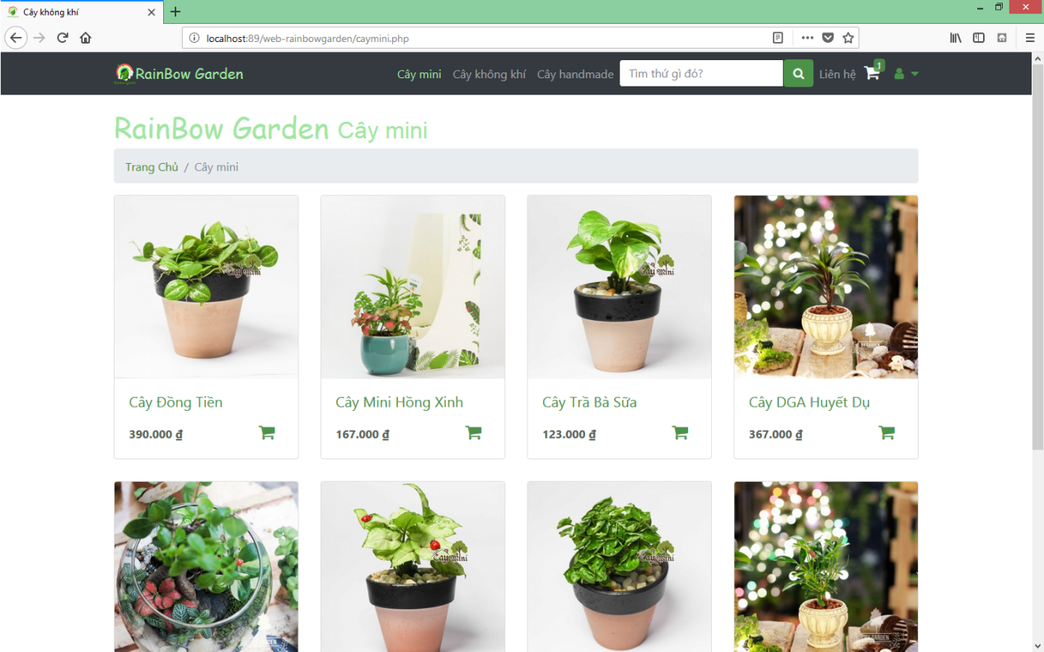

|  |  |
| --- | --- |
| **Chức năng** | **Mô tả** |
| Tìm kiếm | Tìm kiếm sản phẩm dựa vào tên, giá, mã sản phẩm |
| Giỏ hàng | Thanh toán sản phẩm khi mua |
| Phân quyền | Phân quyền người dùng và admin |
| Hiện thị sản phẩm | Hiện thị các sản phẩm thuộc loại cây mini |
| Phân trang | Tách mỗi trang làm 8 sản phẩm |

## 3.3Cây handmade

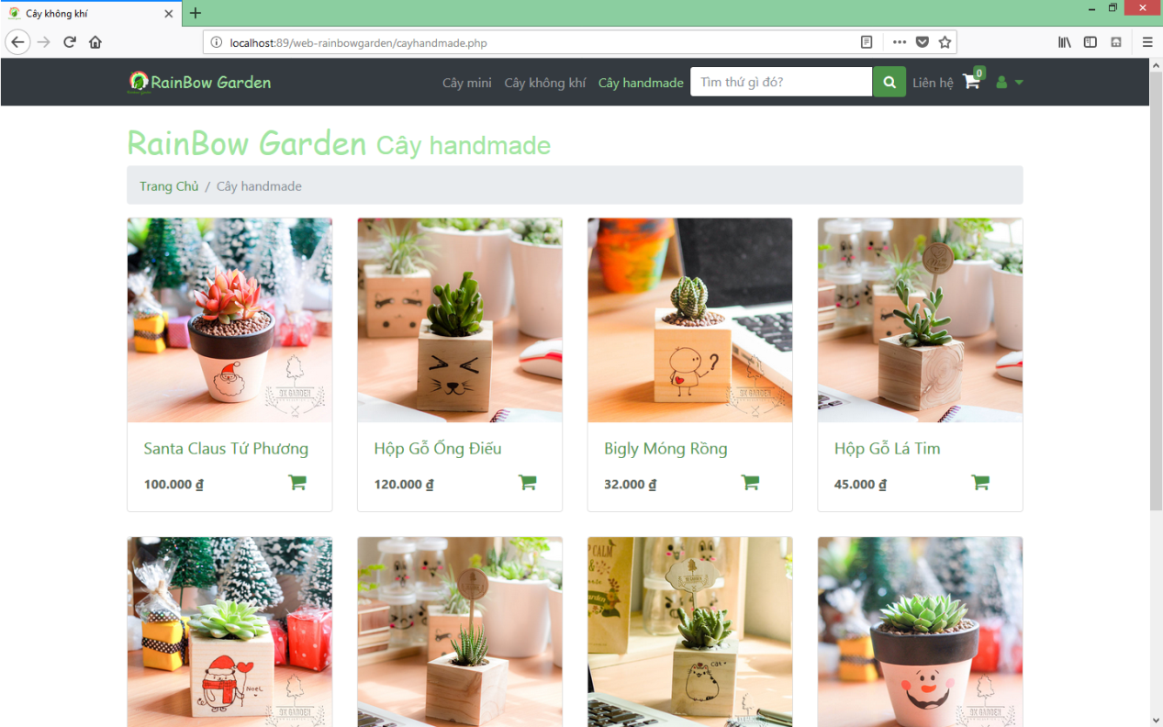

|  |  |
| --- | --- |
| **Chức năng** | **Mô tả** |
| Tìm kiếm | Tìm kiếm sản phẩm dựa vào tên, giá, mã sản phẩm |
| Giỏ hàng | Thanh toán sản phẩm khi mua |
| Phân quyền | Phân quyền người dùng và admin |
| Hiện thị sản phẩm | Hiện thị các sản phẩm thuộc loại cây handmade |
| Phân trang | Tách mỗi trang làm 8 sản phẩm |

## 3.4Cây không khí.

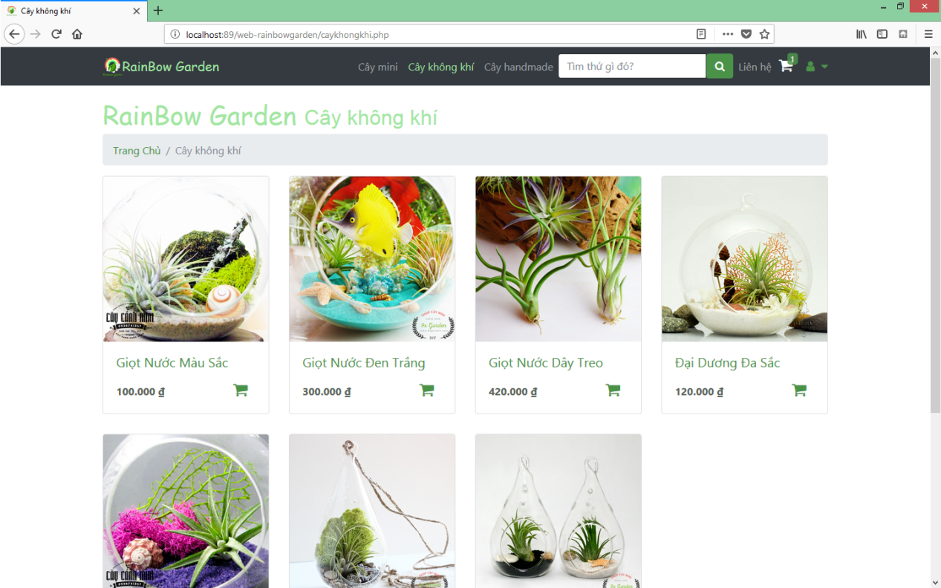

|  |  |
| --- | --- |
| **Chức năng** | **Mô tả** |
| Tìm kiếm | Tìm kiếm sản phẩm dựa vào tên, giá, mã sản phẩm |
| Giỏ hàng | Thanh toán sản phẩm khi mua |
| Phân quyền | Phân quyền người dùng và admin |
| Hiện thị sản phẩm | Hiện thị các sản phẩm thuộc loại cây không khí |
| Phân trang | Tách mỗi trang làm 8 sản phẩm |

## 3.5Liên hệ.

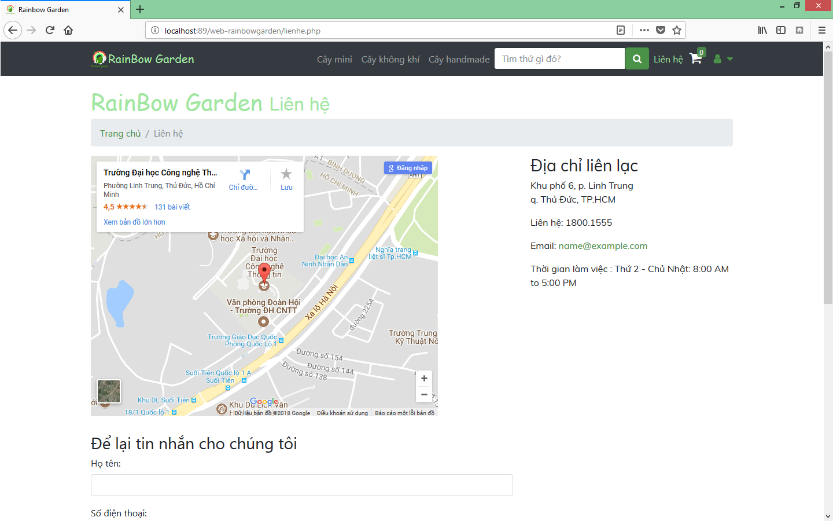

|  |  |
| --- | --- |
| **Chức năng** | **Mô tả** |
| Tìm kiếm | Tìm kiếm sản phẩm dựa vào tên, giá, mã sản phẩm |
| Giỏ hàng | Thanh toán sản phẩm khi mua |
| Phân quyền | Phân quyền người dùng và admin |
| Lưu lại góp ý khách hàng | Lưu lại góp ý khách hàng |

## 3.6Giỏ hàng

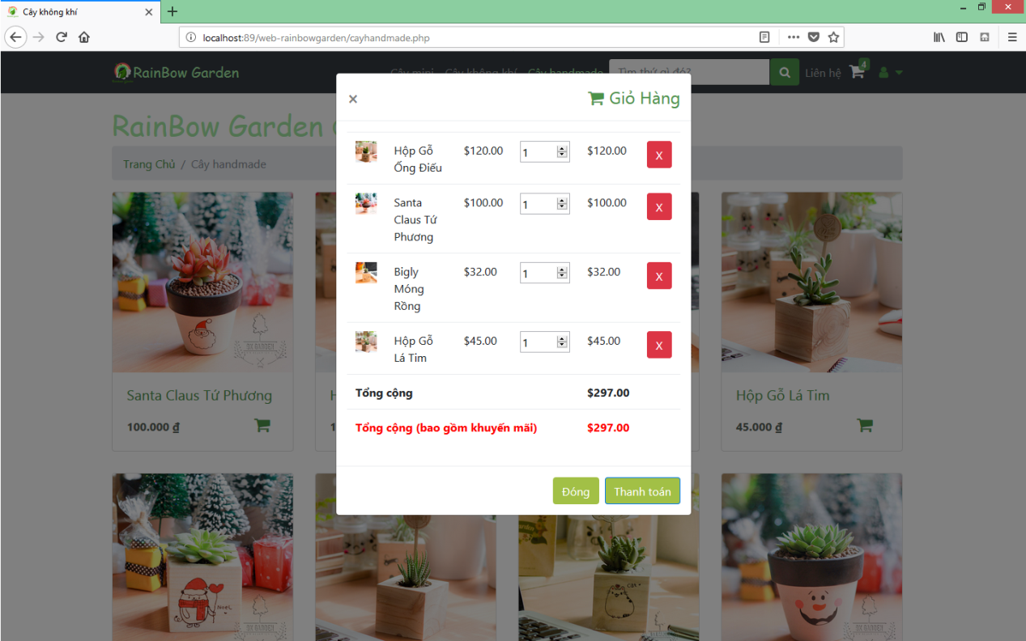

|  |  |
| --- | --- |
| **Chức năng** | **Mô tả** |
| Lấy sản phẩm | Hiện thị sản phẩm được chọn vào giỏ hàng |
| Thêm giảm số lượng | Thay đổi số lượng trong giỏ hàng |
| Bỏ sản phẩm | Bỏ sản phảm ra khỏi giỏ hàng |
| Tính tổng tiền, khuyển mãi | Tính tổng tiền, khuyến mãi |
| Lưu giỏ hàng | Lưu giỏ hàng vào database |

## 3.7 Đăng nhập

|  |  |
| --- | --- |
| **Chức năng** | **Mô tả** |
| Đăng nhập | Đăng nhập cho khách hàng và admin |

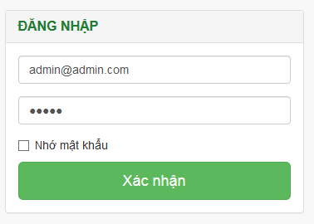

# CHƯƠNG 4: GIAO DIỆN ADMIN

## 4.1Bảng điều khiển

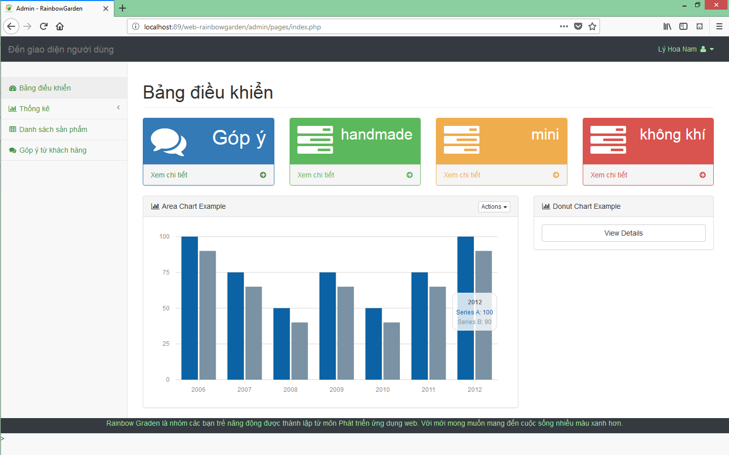

|  |  |
| --- | --- |
| **Chức năng** | **Mô tả** |
| Phân quyền | Chỉ khi đăng nhập là admin mới vào được |

## 4.2Báo cáo thống kê

### 4.3Cây mini

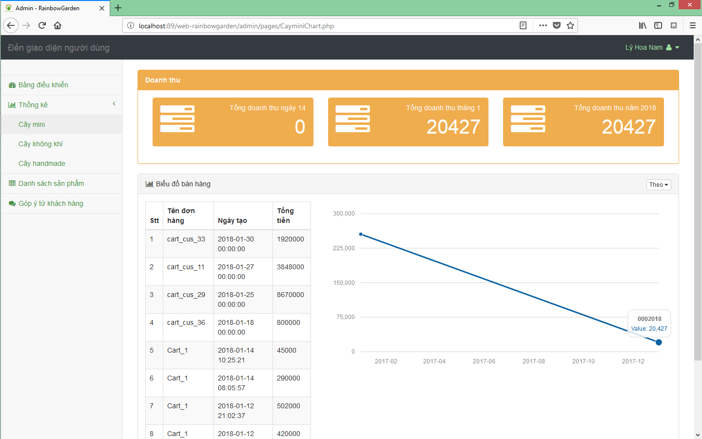

|  |  |
| --- | --- |
| **Chức năng** | **Mô tả** |
| Phân quyền | Chỉ khi đăng nhập là admin mới vào được |
| Thống kê doanh thu ngày, tháng, năm | Dựa vào tổng doanh thu một ngày, một tháng hoặt một năm để hiện thị |
| Biểu đồ từng năm | Dựa vào doanh thu từng năm để vẽ biểu đồ |
| Hóa đơn gần nhất | Dựa vào thời gian mùa hàng gần nhất để hiện lên |

### 4.4Cây không khí

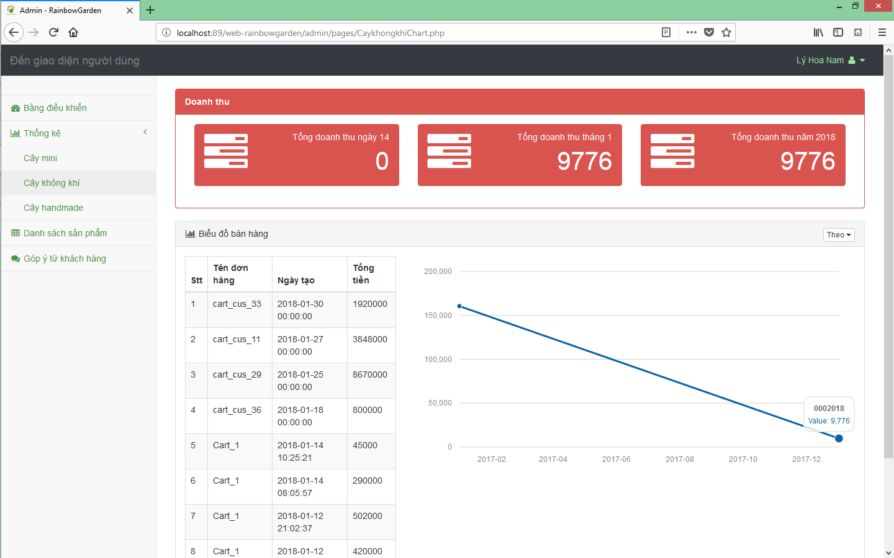

|  |  |
| --- | --- |
| **Chức năng** | **Mô tả** |
| Phân quyền | Chỉ khi đăng nhập là admin mới vào được |
| Thống kê doanh thu ngày, tháng, năm | Dựa vào tổng doanh thu một ngày, một tháng hoặt một năm để hiện thị |
| Biểu đồ từng năm | Dựa vào doanh thu từng năm để vẽ biểu đồ |
| Hóa đơn gần nhất | Dựa vào thời gian mùa hàng gần nhất để hiện lên |

### 4.5Cây handmade

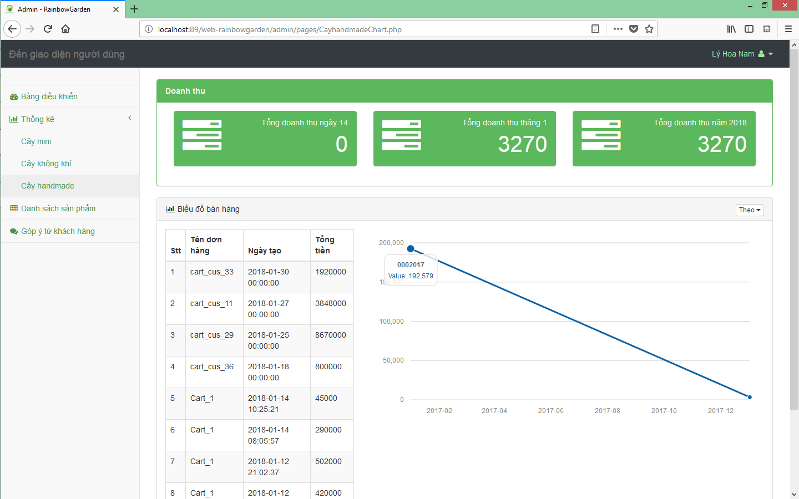

|  |  |
| --- | --- |
| **Chức năng** | **Mô tả** |
| Phân quyền | Chỉ khi đăng nhập là admin mới vào được |
| Thống kê doanh thu ngày, tháng, năm | Dựa vào tổng doanh thu một ngày, một tháng hoặt một năm để hiện thị |
| Biểu đồ từng năm | Dựa vào doanh thu từng năm để vẽ biểu đồ |
| Hóa đơn gần nhất | Dựa vào thời gian mùa hàng gần nhất để hiện lên |

## 4.6Danh sách sản phẩm

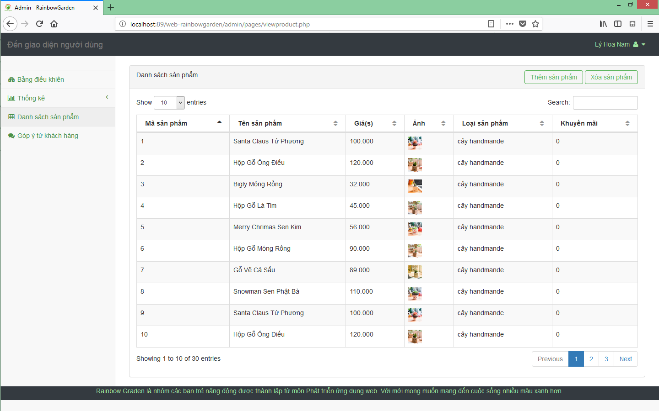

|  |  |
| --- | --- |
| **Chức năng** | **Mô tả** |
| Hiện thị sản phẩm | Hiện thị toàn bổ sản phẩm |
| TÌm kiếm sản phẩm | Tìm kiếm các sản phẩm hiện thị |
| Phân quyền | Chỉ có admin mới vào được |
| Thêm sản phẩm | Thêm sản phẩm vào database |
| Xóa sản phẩm | Xóa sản phẩm khỏi database |

## 4.7Góp ý của khách hàng.

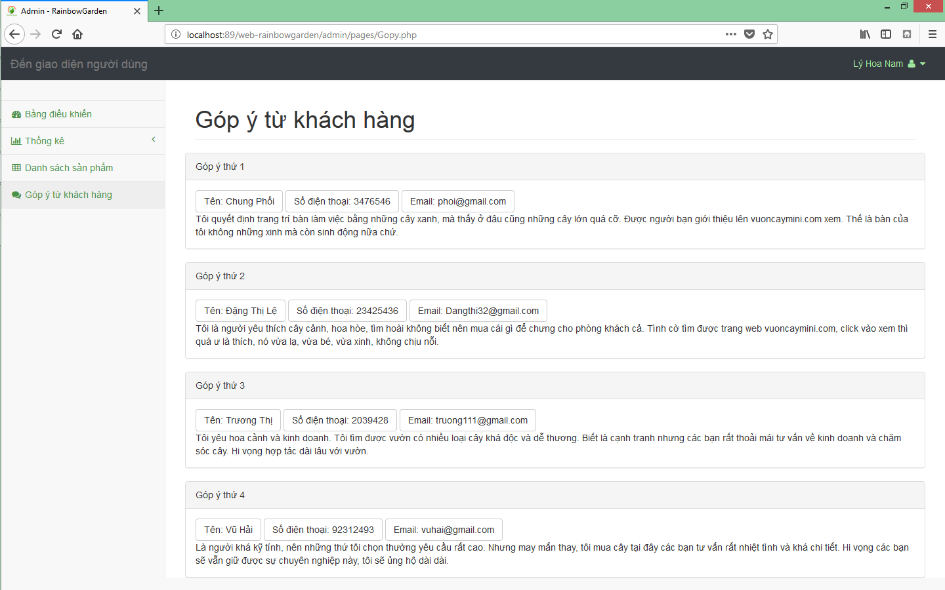

|  |  |
| --- | --- |
| **Chức năng** | **Mô tả** |
| Phân quyền | Chỉ khi đăng nhập là admin mới vào được |
| Hiện thị góp ý từ khách hàng | Hiện thị góp ý từ khách hàng |

# CHƯƠNG 5: TỔNG KẾT

## 5.1 Kinh nghiệm đạt được

* Xây dựng thành công được một số chức năng chính của một website.
* Giao diện thân thiện với người dùng.
* Các chứng năng chạy ổn định, không có lỗi
* Kinh nghiệm hoạt động nhóm và xây dựng trang web thương mại dưới sự hướng dẫn của thầy

## 5.2 Phương hướng phát triển

* Phát triển các module còn thiếu.
* Phát triển giao diện bắt mắt hơn.
* Cập nhật sản phẩm nhiều hơn nhằm lôi kéo người dùng.

# CHƯƠNG 6: GITHUB

Link: <https://github.com/LyHoaNam/web-RainbowGarden>

Ghi chú:. File script database trong thư mục DB (database name: rainbowgarden).